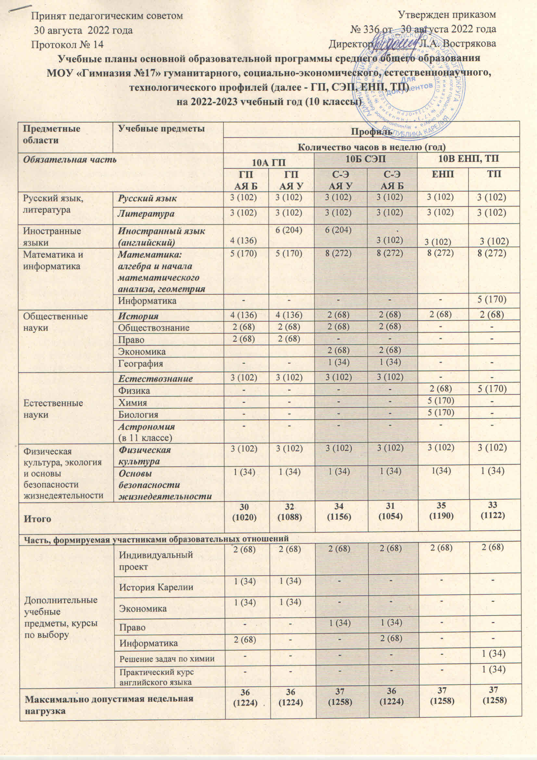  Принят педагогическим советом  30 августа 2022 года  Протокол № 14 | Утвержден приказом  № 336 от _30 августа 2022 года  Директор________ Л.А. Вострякова |  | ПРОЕКТ
Учебные планы основной образовательной программы среднего общего образования
МОУ «Гимназия №17» гуманитарного, социально-экономического, естественнонаучного, технологического профилей (далее - ГП, СЭП, ЕНП, ТП)
на 2022-2023 учебный год (10 классы)

Предметные области | Учебные предметы | Профиль
Предметные области | Учебные предметы | Количество часов в неделю (год)
Обязательная часть |  | 10А ГП |  | 10Б СЭП |  | 10В ЕНП, ТП
 |  | ГП  АЯ Б | ГП  АЯ У | С-Э  АЯ У | С-Э  АЯ Б | ЕНП | ТП
Русский язык, литература | Русский язык | 3 (102) | 3 (102) | 3 (102) | 3 (102) | 3 (102) | 3 (102)
Русский язык, литература | Литература | 3 (102) | 3 (102) | 3 (102) | 3 (102) | 3 (102) | 3 (102)
Иностранные языки | Иностранный язык (английский) | 4 (136) | 6 (204) | 6 (204) | 3 (102) | 3 (102) | 3 (102)
Математика и информатика | Математика: алгебра и начала  математического анализа, геометрия | 5 (170) | 5 (170) | 8 (272) | 8 (272) | 8 (272) | 8 (272)
Математика и информатика | Информатика | - | - | - | - | - | 5 (170)
Общественные науки | История | 4 (136) | 4 (136) | 2 (68) | 2 (68) | 2 (68) | 2 (68)
Общественные науки | Обществознание | 2 (68) | 2 (68) | 2 (68) | 2 (68) | - | -
Общественные науки | Право | 2 (68) | 2 (68) | - | - | - | -
Общественные науки | Экономика |  |  | 2 (68) | 2 (68)
Общественные науки | География | - | - | 1 (34) | 1 (34) | - | -
Естественные науки | Естествознание | 3 (102) | 3 (102) | 3 (102) | 3 (102) | - | -
Естественные науки | Физика | - | - | - | - | 2 (68) | 5 (170)
Естественные науки | Химия | - | - | - | - | 5 (170) | -
Естественные науки | Биология | - | - | - | - | 5 (170) | -
Естественные науки | Астрономия  (в 11 классе) | - | - | - | - | - | -
Физическая культура, экология и основы безопасности жизнедеятельности | Физическая культура | 3 (102) | 3 (102) | 3 (102) | 3 (102) | 3 (102) | 3 (102)
 | Основы безопасности жизнедеятельности | 1 (34) | 1 (34) | 1 (34) | 1 (34) | 1(34) | 1 (34)
Итого |  | 30 (1020) | 32 (1088) | 34  (1156) | 31  (1054) | 35  (1190) |  | 33  (1122)
Часть, формируемая участниками образовательных отношений
Дополнительные учебные предметы, курсы по выбору | Индивидуальный проект | 2 (68) | 2 (68) | 2 (68) | 2 (68) | 2 (68) | 2 (68)
Дополнительные учебные предметы, курсы по выбору | История Карелии | 1 (34) | 1 (34) | - | - | - | -
Дополнительные учебные предметы, курсы по выбору | Экономика | 1 (34) | 1 (34) | - | - | - | -
Дополнительные учебные предметы, курсы по выбору | Право | - | - | 1 (34) | 1 (34) | - | -
Дополнительные учебные предметы, курсы по выбору | Информатика | 2 (68) | - | - | 2 (68) | - | -
Дополнительные учебные предметы, курсы по выбору | Решение задач по химии | - | - | - | - | - | 1 (34)
Дополнительные учебные предметы, курсы по выбору | Практический курс английского языка | - | - | - | - | - | 1 (34)
Максимально допустимая недельная нагрузка |  | 36 (1224) | 36 (1224) | 37  (1258) | 36  (1224) | 37  (1258) | 37  (1258)

ПОЯСНИТЕЛЬНАЯ ЗАПИСКА
к учебным планам основной образовательной программы
среднего общего образования МОУ «Гимназия №17»
на 2022 - 2023 учебный год для 10 классов

Учебные планы основной образовательной программы среднего общего образования МОУ «Гимназия №17» (далее - Учебный план) обеспечивают дополнительную (углубленную) подготовку обучающихся по предметам гуманитарного, социально-экономического и естественнонаучного профилей, устанавливают перечень учебных предметов, курсов и формы промежуточной аттестации обучающихся, определяют общие подходы к организации образовательной деятельности.

Учебные планы сформированы в соответствии со следующими нормативными документами:
- Федеральным Законом от 29 декабря 2012 года за № 273-ФЗ «Об образовании в Российской Федерации» (далее - Федеральный закон № 273-ФЗ),
- приказом Минобрнауки России от 17 мая 2012 года за № 413 (ред. от 29.06.2017 года) «Об утверждении федерального государственного образовательного стандарта среднего общего образования»;
- примерной основной образовательной программой среднего общего образования, одобренной решением федерального учебно-методического объединения по общему образованию (протокол от 28 июня 2016 г. № 2/16-з);
- приказом Министерства просвещения от 22 марта 2021 года за № 115 «Об утверждении порядка организации и осуществления образовательной деятельности по основным общеобразовательным программам – образовательным программам начального общего, основного общего и среднего общего образования»;
- СанПиН 2.4.2.3648-20 «Санитарно-эпидемиологические требования к организациям воспитания и обучения, отдыха и оздоровления детей и молодежи», утвержденных постановлением Главного государственного санитарного врача Российской Федерации от 28.09.2020 №28 (далее – СанПиН 2.4.2.3648-20);
- методическими рекомендациями ГАУ ДПО РК «Карельский институт развития образования» по составлению учебного плана основных образовательных программ начального общего, основного общего, среднего общего образования, реализуемых в образовательной организациях, расположенных на территории Республика Карелия, на 2022/2023 учебный год;
- Уставом муниципального бюджетного общеобразовательного учреждения Петрозаводского городского округа «Гимназия №17 имени П.О.Коргана»;
- лицензией №2426 от 13 февраля 2015 года.

Учебные планы среднего общего образования МОУ «Гимназия №17» содержат обязательную часть и часть, формируемую участниками образовательных отношений.
Обязательная часть всех учебных планов обеспечивает достижение целей среднего общего образования и реализуется через обязательные учебные предметы. Часть учебных планов, формируемая участниками образовательных отношений, реализуется через дополнительные учебные предметы и курсы по выбору и обеспечивает реализацию индивидуальных потребностей обучающихся.

Обязательная часть профилей обучения формируются из:
- общих для включения во все учебные планы учебных предметов: «Русский язык и литература», «Иностранный язык (английский)», «Математика: алгебра и начала математического анализа, геометрия», «История», «Астрономия», «Физическая культура», «Основы безопасности жизнедеятельности»;
- учебных предметов для изучения на базовом уровне, не менее одного из каждой предметной области: «Русский язык и литература», «Иностранные языки», «Математика и информатика», «Естественные науки», «Общественные науки», «Физическая культура, экология и основы безопасности жизнедеятельности»;
- учебных предметов на углубленном уровне изучения из соответствующей профилю обучения предметной области и (или) смежной с ней предметной области.
Часть, формируемая участниками образовательных отношений представлена дополнительными учебными предметами, курсами по выбору и индивидуальным проектом обучающегося.
Индивидуальный проект (учебный проект или учебное исследование) выполняется обучающимся самостоятельно под руководством учителя (тьютора) по выбранной теме в рамках одного или нескольких изучаемых учебных предметов, курсов в любой избранной области деятельности: познавательной, практической, учебно-исследовательской, социальной, художественно-творческой, иной. Индивидуальный проект выполняется обучающимся в течение одного года (10 класс) в рамках учебного времени, отведенного учебным планом.
Учебные планы определяют количество учебных занятий за 2 года обучения на одного обучающегося – не менее 2170 часов и не более 2590 часов (не более 37 часов в неделю).
На основе проведенного анкетирования обучающихся и их родителей (законных представителей) МОУ «Гимназия №17» организует реализацию учебных планов следующих профилей обучения:
- гуманитарного;
- социально-экономического;
- естественнонаучного;
- технологического.

Учебный план гуманитарного профиля (с углубленным изучением английского языка – ГП АЯ У) предусматривает изучение на углубленном уровне следующих учебных предметов: «Русский язык», «Иностранный язык (английский)», «История», «Право».
На базовом уровне изучаются учебные предметы: «Литература», «Математика», «Естествознание», «Обществознание», «Физическая культура», «Основы безопасности жизнедеятельности».
Дополнительно к учебным предметам, изучаемым на базовом и углубленном уровне, в учебный план данного профиля включен учебный предмет «Экономика» и элективный курс: «История Карелии».
Учебный план гуманитарного профиля (с изучением английского языка на базовом уровне – ГП АЯ Б) предусматривает изучение на углубленном уровне следующих учебных предметов: «Русский язык», «История», «Право».
На базовом уровне изучаются учебные предметы: «Иностранный язык (английский)», «Литература», «Математика», «Информатика», «Естествознание», «Обществознание», «Физическая культура», «Основы безопасности жизнедеятельности».
Дополнительно к учебным предметам, изучаемым на базовом и углубленном уровне, в учебный план данного профиля включен учебный предмет «Экономика» и элективный курс: «История Карелии».
Учебный план социально-экономического профиля (с углубленным изучением английского языка – С-Э АЯ У) предусматривает изучение на углубленном уровне следующих учебных предметов «Русский язык», «Иностранный язык (английский)», «Математика: алгебра и начала математического анализа, геометрия», «Экономика».
На базовом уровне изучаются учебные предметы: «Литература», «Естествознание», «История», «Обществознание», «География», «Физическая культура», «Основы безопасности жизнедеятельности». На базовом уровне изучаются учебные предметы: «Литература», «Естествознание», «История», «Обществознание», «География», «Физическая культура», «Основы безопасности жизнедеятельности».
Дополнительно к учебным предметам, изучаемым на базовом и углубленном уровне, в учебный план данного профиля включен учебный предмет «Право».
Учебный план социально-экономического профиля (с изучением английского языка на базовом уровне – С-Э АЯ Б) предусматривает изучение на углубленном уровне следующих учебных предметов: «Русский язык», «Математика: алгебра и начала математического анализа, геометрия», «Экономика». На базовом уровне изучаются учебные предметы: «Литература», «Иностранный язык (английский)», «Естествознание», «История», «Обществознание», «География», «Физическая культура», «Основы безопасности жизнедеятельности».
Дополнительно к учебным предметам, изучаемым на базовом и углубленном уровне, в учебный план включены элективный курс «Информатика» и учебный предмет «Право».
Учебный план естественнонаучного профиля (ЕН) предусматривает изучение на углубленном уровне следующих учебных предметов: «Русский язык», «Математика: алгебра и начала математического анализа, геометрия», «Химия», «Биология». На базовом уровне изучаются учебные предметы: «Русский язык», «Литература», «Иностранный язык (английский)», «Информатика», «Физика», «История», «Физическая культура», «Основы безопасности жизнедеятельности».
Учебный план технологического профиля (ТН) предусматривает изучение на углубленном уровне следующих учебных предметов: «Русский язык», «Математика: алгебра и начала математического анализа, геометрия», «Физика», «Информатика». На базовом уровне изучаются учебные предметы: «Литература», «Иностранный язык (английский)», «История», «Физическая культура», «Основы безопасности жизнедеятельности».
Дополнительно к учебным предметам, изучаемым на базовом уровне в учебный план включены элективный курс «Решение задач по химии», «Практический курс английского языка».
При проведении занятий по учебным предметам «Иностранный язык (английский)», «Информатика», по дополнительным учебным предметам, курсам по выбору, предусмотрено деление классов на группы.
На основании законодательства Российской Федерации определен режим работы 6-дневная учебная неделя.
Продолжительность учебного года среднего общего образования составляет 34 недели.
Продолжительность каникул в течение учебного года составляет 30 календарных дней, летом – 92 дня.
Продолжительность урока в средней школе составляет 40 минут.
Промежуточная аттестация в течение учебного года организуется по полугодиям согласно календарному учебному графику на 2022-2023 учебный год.
Для проведения промежуточной аттестации в 10 классе по итогам учебного года используются следующие формы:
Гуманитарный профиль:
- контрольные работы по учебным предметам «Русский язык», «Иностранный язык (английский)» (группа с изучением английского языка на углубленном уровне), «Информатика» (группа с изучением английского языка на базовом уровне), «История», «Обществознание»;
- по результатам текущей аттестации (итоги полугодий) по всем остальным предметам учебного плана.
Социально-экономический профиль:
- контрольные работы по учебным предметам «Русский язык», «Иностранный язык (английский)» (группа с изучением английского языка на углубленном уровне), «Информатика» (группа с изучением английского языка на базовом уровне), «Математика: алгебра и начала математического анализа, геометрия», «Обществознание»;
- по результатам текущей аттестации (итоги полугодий) по всем остальным предметам учебного плана.
Естественнонаучный профиль:
- контрольные работы по учебным предметам «Русский язык», «Математика: алгебра и начала математического анализа, геометрия», «Химия», «Биология»;
- по результатам текущей аттестации (итоги полугодий) по всем остальным предметам учебного плана.
Технологический профиль:
- контрольные работы по учебным предметам «Русский язык», «Математика: алгебра и начала математического анализа, геометрия», «Физика», «Информатика»;
- по результатам текущей аттестации (итоги полугодий) по всем остальным предметам учебного плана.

Реализация учебного плана в МОУ «Гимназия №17» полностью обеспечена кадрами необходимой квалификации, научно-методическими и материально-техническими условиями.

